# 基于CFD的尾水冷却器布置方案优化

赵 峰1，刘卫东1，阚 阚1，曹春建2，蔡志洲1

(1.河海大学能源与电气学院,江苏 南京 211100；2.中国电建集团华东勘测设计研究院有限公司，浙江 杭州 310014）

**摘要**：为解决水电站二次循环技术供水冷却器传统布置方案存在的依赖工程经验、检修困难和降低水轮机效率等缺陷，通过对尾水渠三维流动的定常数值模拟，提出了一种基于CFD的尾水冷却器布置优化方法。通过对模拟结果中尾水管上方平台拟安装冷却器区域内流场的流线、流速、湍动能等多个物理量的空间分布特性进行分析，选定冷却器来流速度较大的位置作为冷却器合适的安装布置方案，并建立了考虑实际冷却器几何模型的复杂尾水渠三维流动域进行数值模拟校核，以验证该布置方案的合理性。模拟及校核结果表明，此方案不仅满足冷却器的散热要求，同时便于检修和避免对机组运行产生影响。

**关键词：**技术供水冷却器；尾水渠；数值模拟；流线；湍动能；优化

中图分类号：TV735 文献标识码：A

**CFD-based Design and Optimization of Layout of Tail Water Cooler**

**Zhao Feng1,Liu Weidong1,Kan Kan1*,Cao Cunjian2,Cai Zhizhou1**

*(1.College of Energy and Electrical,Hohai University,Nanjing 211100,China;2.Huadong Engineering Corporation limited,Hangzhou 310014,China)*

**Abstract:**In order to solve the defects of relying on engineering experience, difficult maintenance and reducing the efficiency of the turbine in the traditional layout scheme of the water supply cooler in the secondary circulation technology of the hydropower station.Therefore, this paper proposes an optimization method for layout of tail water coolers based on CFD through steady-state numerical simulation of three-dimensional flow in tailrace. By analyzing the spatial distribution characteristics of multiple physical quantities such as streamlines, flow velocity, turbulent kinetic energy and other physical quantities of the flow field in the area where the cooler is to be installed on the platform above the draft tube in the simulation results, the location with a higher flow velocity from the cooler is selected as the appropriate cooler. The three-dimensional flow domain of the complex tailrace channel considering the geometric model of the actual cooler was established for numerical simulation and verification to verify the rationality of the layout. The simulation and verification results show that this scheme not only meets the cooling requirements of the cooler, but also facilitates maintenance and avoids any impact on the operation of the unit. The research results provide theoretical support and engineering practice reference for the design and optimization of the layout scheme of the technical water supply cooler in the hydropower station.

**Key words:**technical water supply cooler；tailrace；numerical simulation；streamline；turbulent kinetic energy；optimize[1]

水电站一般设有技术供水系统,主要用于水轮发电机组及其辅助设备的润滑和冷却[1]。泥沙含量大、杂质多的大型水电站技术供水系统常采用二次循环冷却供水方式，工作原理为采用经过水质处理的清洁机组冷却水通过机组后，带走机组运行产生的热量，经排水管道排入循环水池；水泵从循环水池内抽水至布置于尾水中的尾水冷却器，与河水进行冷热交换作用后温度降低，然后又送到机组[2]。这种供水方式的优点是可靠性高，水质有保障，提高了冷却效果，特别是在汛期可显著减轻泥沙对机组冷却器的磨损，延长其使用寿命。尾水冷却器是强迫热水在其主、次管内流动，通过换热器壁面与下游发电尾水实现热量交换的设备。尾水冷却器需要合理安装布置才能够带走机组产生的热量 [3]，其常布置在尾水管的扩散段出口或者水电站尾水渠中[4]，但这2种布置方式都存在一定缺陷。如尾水冷却器布置在尾水管扩散段出口，会影响尾水出流，增大水头损失，降低尾水管动能恢复系数，进而使水轮机效率下降[5]。袁锁年[6]将尾水冷却器安装在青羊沟电站尾的尾水渠侧墙和尾水渠反坡段地板上,均可与河水实现热交换,且不影响机组效率,但是检修不方便。

近年来，越来越多的人开始关注尾水冷却器安装位置的优化，袁静等[7]为减小尾水冷却器对尾水流态的影响,将尾水冷却器立式布置在尾水支洞两侧;孙诗杰等[8]将尾水冷却器布置在尾水管扩散段出口尾水门槽下游尾水闸墩间的混凝土大梁上，因为尾水冷却器大梁高于尾水管出口，因此尾水冷却器不影响尾水出流和电站水头。通过以上方法对尾水冷却器布置进行的优化大多是依赖工程经验，本文通过尾水渠三维流动数值模拟获得尾水管出口附近的流动分布，在兼顾冷却器较优的水力条件以及维修、维护的便利性的前提下，确定尾水冷却器合理的布置位置，以期为水电站冷却器的布置方案设计与优化提供参考。

**1 数值计算**

* 1. **数学模型**

**1.1.1 控制方程**

忽略介质水的可压缩性和能量变化过程，控制方程组包括连续性方程、动量方程（N-S方程）：

$∇∙v=0$（1）

$ρ(\frac{∂v}{∂t}+\left(v·∇\right)v)=f-∇p+μ∇^{2}v$（2）

式中： $v$ 为速度矢量；*t*为时间； $ρ$ 为流体密度； $f$ 为质量力； $p$ 为流体微元所受压力； $μ$ 为运动黏度。

**1.1.2 湍流模型**

RNG*k-ε*湍流模型可以计算充分发展的流动状况，较好地处理强漩流和弯曲壁面流动，其控制方程为

$\frac{∂(ρk)}{∂t}+\frac{∂(ρku_{i})}{∂x_{i}}=\frac{∂}{{∂x}_{j}}\left[{(α}_{k}μ_{eff})\frac{∂k}{∂x_{j}}\right]+G_{k}+G_{b}-ρε-Y_{M}$（3）

$\frac{∂(ρε)}{∂t}+\frac{∂(ρεu_{i})}{∂x_{i}}=\frac{∂}{{∂x}_{j}}\left[\left(α_{ε}μ_{eff}\right)\frac{∂ε}{∂x_{j}}\right]+C_{1ε}\frac{ε}{k}{(G}_{k}+C_{3ε}G_{b})-C_{2ε}ρ\frac{ε^{2}}{k}-R$（4）

式中： $u_{i}$ 为速度矢量在x、y、z方向的分量；*k*为湍流动能； $G_{k}$ 为由于平均速度梯度引起的湍动能产生； $G_{b}$ 为由于浮力影响引起的湍动能产生； $Y_{M}$ 为可压缩湍流脉动膨胀对总耗散率的影响； $μ_{eff}$ 为流体的有效动力黏度； R为附加项； $C_{1ε}、C_{2ε}$、 $C_{3ε}$ 为经验常数，其中 $C_{1ε}$ =1.42、 $C_{2ε}$ =1.68、 $C_{3ε}$ =1.72；*ε*为湍流耗散率； $α_{k}$ 和 $α_{ε}$ 分别是*k*和*ε*有效普朗特数的倒数且 $α_{k}$ = $α_{ε}$ =1.393。

**1.1.3模型建立**

以西部某大型在建水电站为研究对象，冷却器、尾水管及尾水渠的三维模型如图1所示。使用三维建模软件Unigraphics NX建立流体计算域的三维结构。尾水渠流向长度约为100m，为满足冷却换热工作环境的基本运行条件，水位高度选取枯水期最低尾水位3306.7m，以保障冷却器不同季节均能完全浸没于水中。尾水冷却器拟安装于尾水管扩散段上方的平台以便于日后检修维护。

 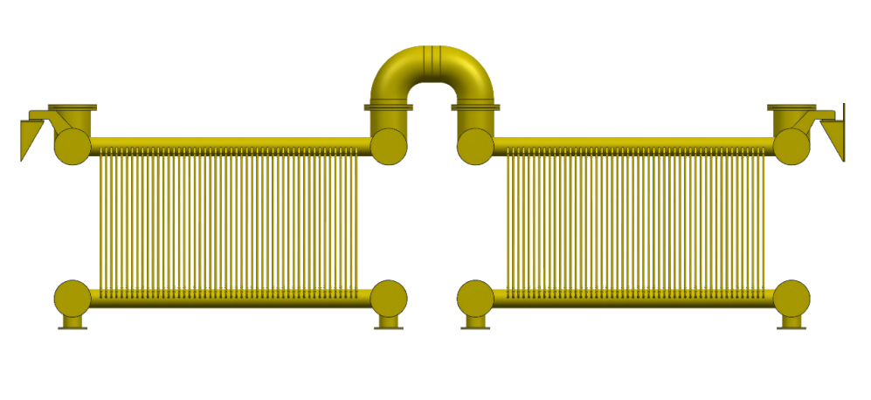

（a） 尾水管及尾水渠三维水体模型 （b） 尾水冷却器三维模型

**图1 冷却器、尾水管及尾水渠的三维模型**

**Fig.1 Three-dimensional model of draft tube,tailrace and tail water cooler**

**1.2 网格划分**

采用ICEM软件进行网格划分，计算域采用适应性极强的四面体非结构化网格进行划分。未安装冷却器时，网格无关性验证后，尾水渠模型网格总数约为1500万，尾水渠模型总体网格数约为6300万。安装冷却器后，为保证计算结果的准确性，对冷却器中细管部分网格进行加密处理，如图2所示。

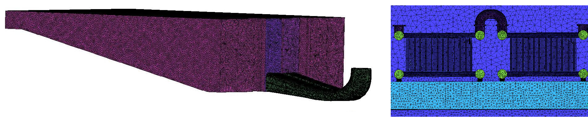

（a）尾水管和尾水渠整体网格 （b）冷却器细管局部网格

**图2 尾水管和尾水渠整体网格及冷却器细管局部网格放大图**

**Fig.2 Integral grid of draft tube and tailrace and enlarged view of local grid of cooler tube**

**1.3 计算设置**

采用Fluent软件进行数值计算。计算模型采用RNG*k-ε*湍流模型，尾水管进口边界条件为流量进口，额定流量为403.85m3/s，尾水渠的出口边界条件为压力出口，设置为压力随水深变化。壁面采用无滑移边界条件，通过SIMPLEC算法实现压力速度的耦合求解，计算收敛精度设置为10-5。

**2 计算结果分析**

尾水冷却器的布置位置应该充分考虑尾水冷却器与尾水的相互影响，要保证尾水冷却器周围的尾水是流动的，保证其冷却效果[9]。首先对未考虑冷却器下的尾水渠流场进行分析，通过获得冷却器安装平台区域不同流向、展向截面上的速度云图和流线图，选取对于冷却器来流速度较大的位置作为冷却器布置点。

为直观分析冷却器安装平台处水流的速度及流线空间分布，建立了如图3所示的流向、展向截面。水电站共有3台机组，考虑到流动在展向一定程度上的对称性，仅选取中间机组进行分析。为满足冷却器的换热要求，一般要求冷却器附近的来流速度不低于0.4m/s。

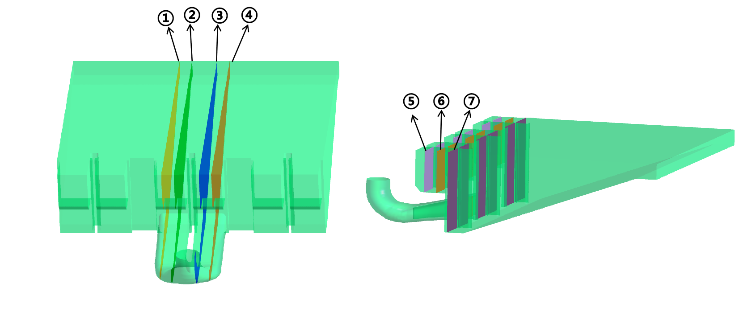

**（a）流向截面 （b）展向截面**

**图3 尾水冷却器安装平台内流向、展向截面定义**

**Fig.3 Definition of cross and longitudinal section in the tail water cooler installation platform**

通过分析图4可以发现，尾水管左上方平台处（①②截面）的平均流速明显大于右上方（③④截面）平台。本文模型中尾水管（图5）为双流道尾水管[10]，水流在转轮中完成能量交换后，通过尾水管流向下游，由于中间隔墩的存在，导致尾水管左右流道不对称（左边流道进口面积大于右边）。从图5可以看出，水流初进入流道时的速度基本相同，但由于左边进口流道面积较大，因此相较右边流道会获得更多的流量，而左右流道出口面积相同会导致左边流道的出口平均速度大于右边流道，这就解释了尾水管左上方平台的平均速度大于右上方的原因。通过左右平台的平均速度对比，可以得出左边平台中水流的流动性更强，更适合布置尾水冷却器。对比左右平台处流线图，在4个截面上水流有着不同的运动轨迹，截面①、截面②处的流线比截面③、截面④处更为集中，水流的冲击速度高且发散性低，这也对冷却器换热效率的提高有重要意义。基于速度云图和流线图的综合对比分析，确定尾水管扩散段左上方的平台更适合布置冷却器。

对比①和②两个截面的速度云图及流线图，截面①相较于截面②上部出现一个面积较大的高速流动区域，该区域流速不小于0.4m/s，区域面积的大小适合布置尾水冷却器，且截面①上部的流线更为集中、运动轨迹清晰，来流速度更大，能更好保证冷却器周围尾水的流动性，冷却器布置位置靠近截面①处换热效果会更佳。因此确定尾水管扩散段左上方平台截面①处上部更适合作为冷却器的布置区域。

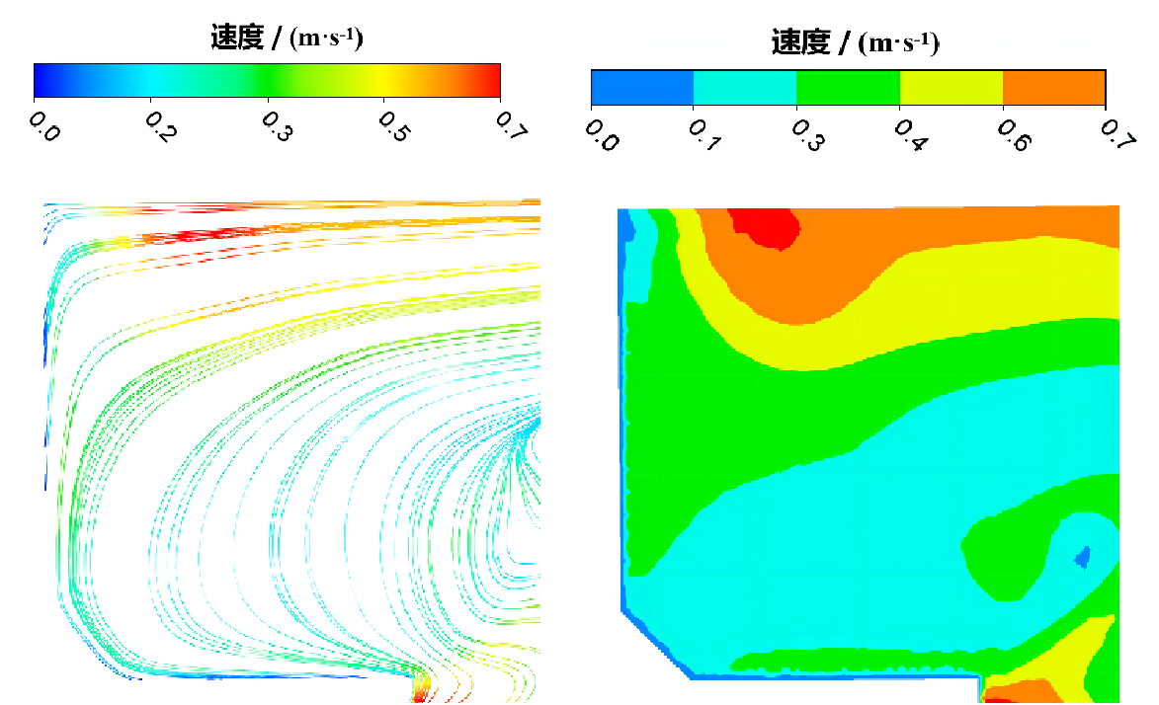 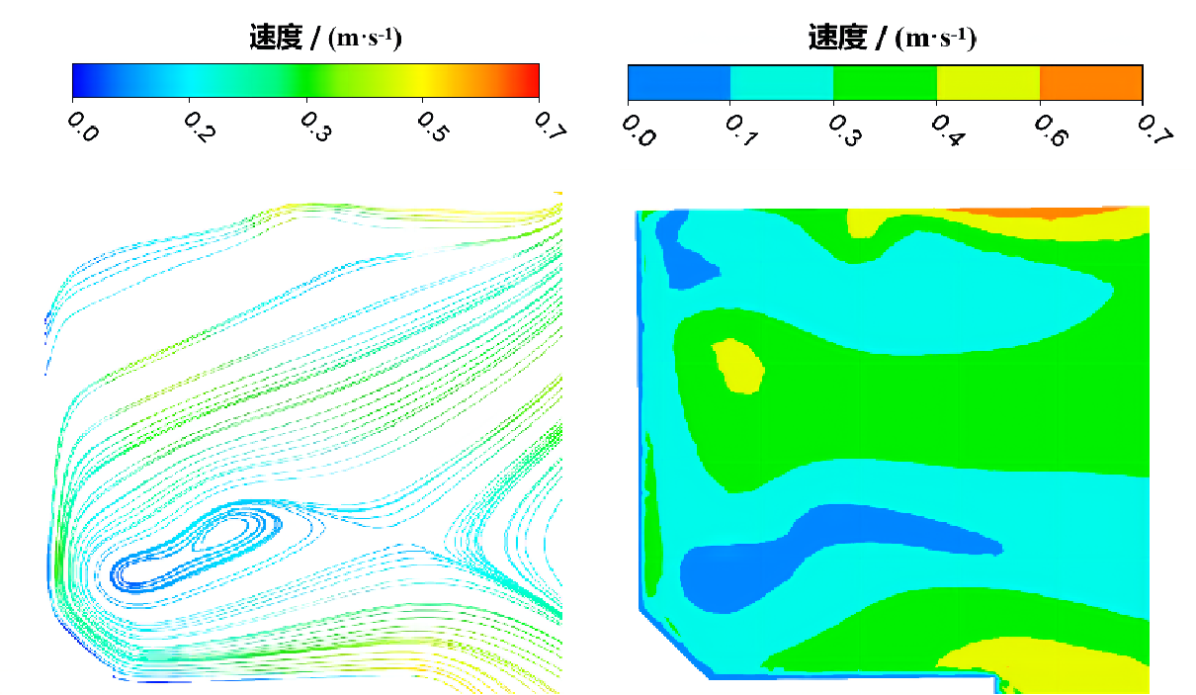

**（a）截面① （b）截面②**

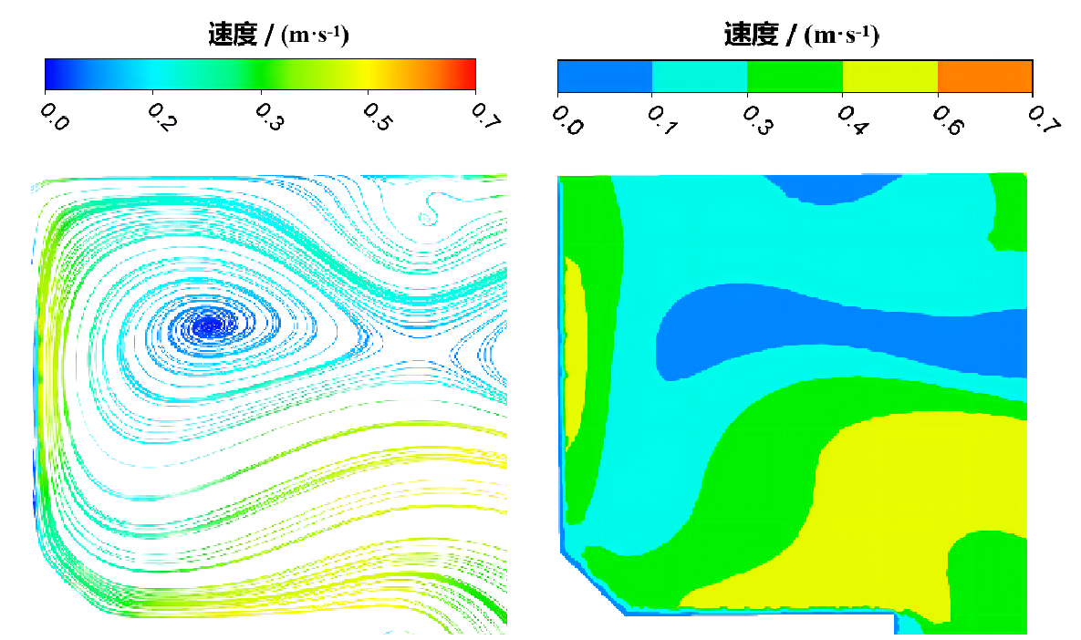 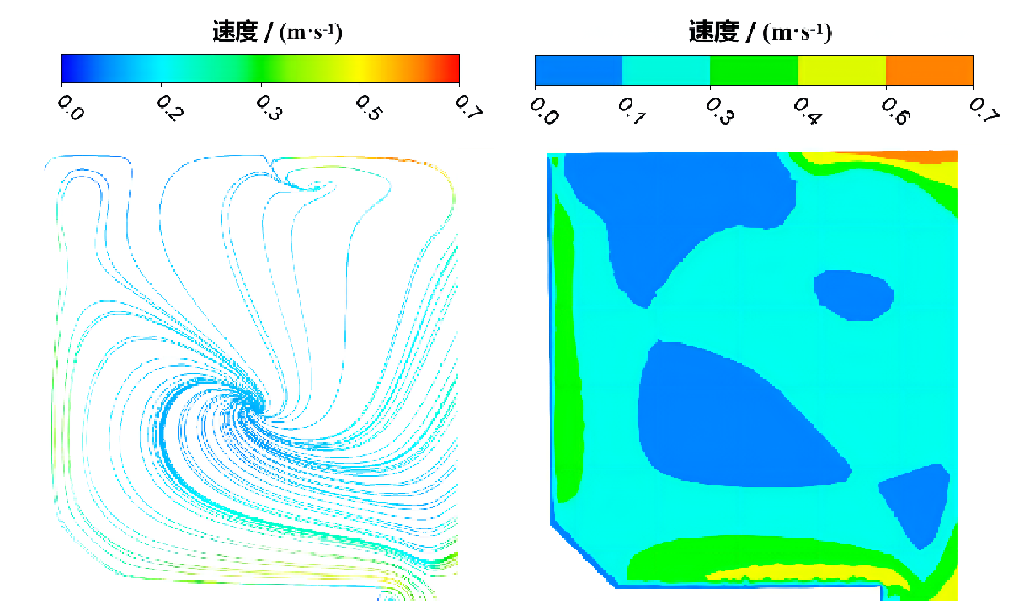

**（c）截面③ （d）截面④**

**图4 尾水管上方平台处速度云图及流线图**

**Fig.4 Speed cloud map and streamline at the upper right platform of the draft tube**

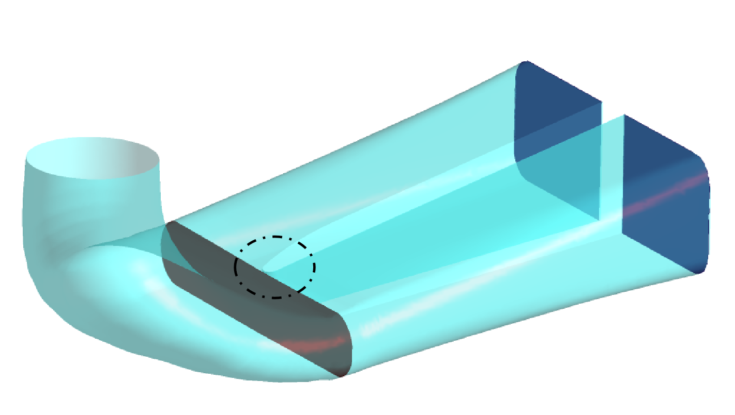

**(a)尾水管三维模型**

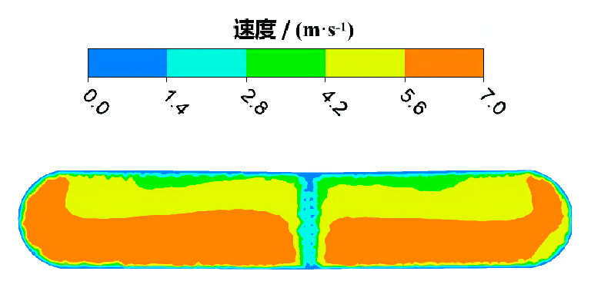 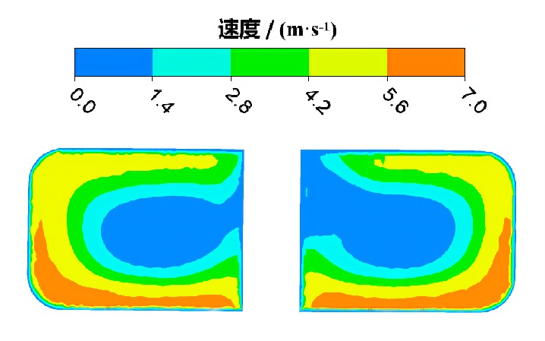

**（b）进口截面 （c）出口截面**

**图5 尾水管三维模型和进出口截面速度云图**

**Fig.5 Three-dimensional model of draft tube and velocity cloud on section**

为进一步确定冷却器的具体安装位置，研究了拟布置冷却器平台展向截面上的速度云图以及流线。由图6可知，水流在进入上方平台时平均速度最大，随着向平台内部流动，速度逐渐减小。按冷却器表面来流速度大则换热效果好的指标进行评判，3个截面上半部区域平均速度大小分别为0.53m/s、0.64m/s、0.72m/s，且3个截面右上方区域水流速度都大于0.4m/s，均能达到冷却器的冷却要求。由于已经确定冷却器平台布置在靠近流向截面①处，截面①处速度大于0.4m/s的区域主要集中在尾水平台的中上部。截面⑥相较另外2个截面与截面①处的高速区位置更加吻合，虽然截面⑦右上方的区域来流速度也符合安装冷却器的要求，但截面⑦处于尾水冷却器安装平台的边缘，若布置冷却器则会给安装及检修带来不便。综上，确定截面①和截面⑥交界处右上部分位置布置冷却器（图7）能满足冷却器的换热要求，且方便日后检修。

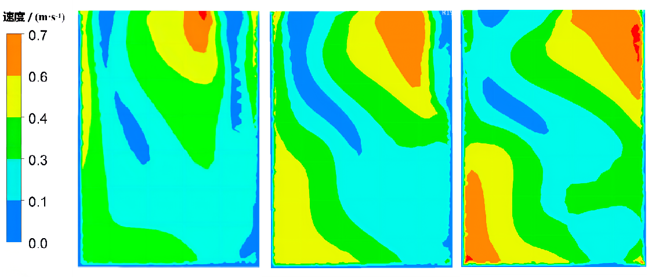

**（a）截面⑤ （b）截面⑥ （c）截面⑦**

**图6 冷却器安装平台处纵截面速度云图**

**Fig.6 Streamline and speed cloud map of the longitudinal section of the cooler installation platform**

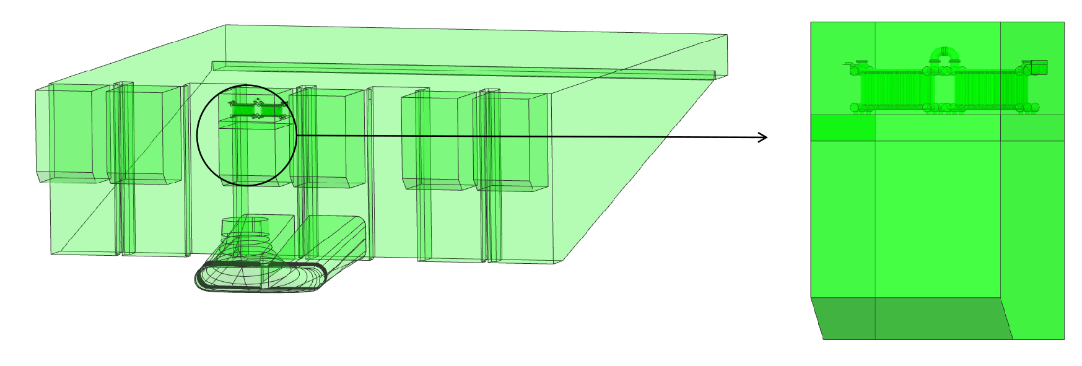

**图7实际安装冷却器后尾水管及尾水渠三维模型**

**Fig.7 Three-dimensional model of draft tube and tailrace after actual installation of cooler**

**3 考虑冷却器模型的尾水渠流动对比**

为校验尾水冷却器安装后平台内部流速变化及流线的空间分布规律，对安装完冷却器后平台内部建立流向、展向截面（图8），通过将截面上的速度云图、流线图及湍动能分布规律与未考虑冷却器的计算结果进行对比和分析，以此校核冷却器是否能够达到换热要求。

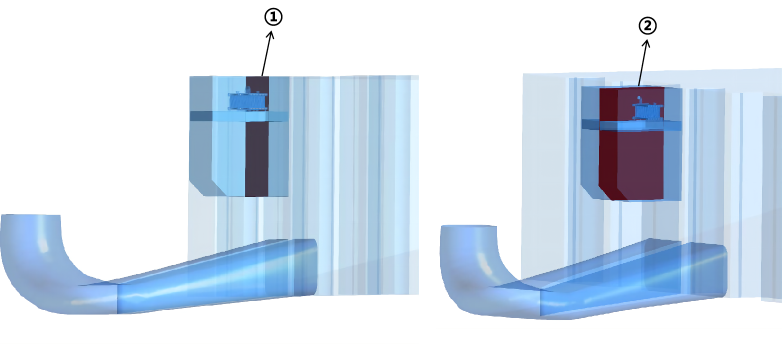

**图8 尾水冷却器来流处流向、展向截面定义**

**Fig.8 Cross section and longitudinal section of tail water cooler coming direction are defined**

由图9速度云图计算得截面①处平均速度为0.413m/s，相较于未安装冷却器时，来流平均速度有一定程度减小，这是由于考虑冷却器时，冷却器存在于此区域会减小水流运动的通道，但速度云图中大部分主流区域速度大于或接近0.4m/s，因此认为冷却器前方水流的来流速度可以满足换热要求。考虑到层流和湍流流动的换热性能存在显著差异，对平台内部的湍动能的空间分布情况展开研究。衡量冷却器换热效果的另一指标是其来流和内部流动的湍流强度大小，在湍流流动下水流和冷却器换热效果更好。因此为达到良好的冷却效果，应尽量避免冷却器内部产生层流，同时让来流的湍流强度较大[11-12]。冷却器来流水流湍动能强度较大，但经过冷却器后会发生明显的速度降低和湍流强度降低，因此本文在考虑冷却器布置时将冷却器“长边”与来流方向垂直，以尽可能提高冷却器与水流的换热效率。综合分析表明，该大型水电站中冷却器安装在上述位置可以满足实际工程的要求。

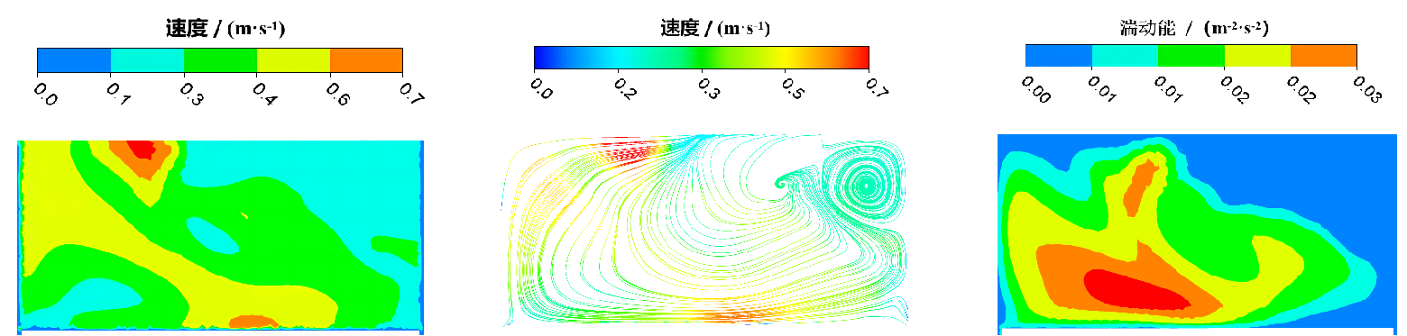

**（a）截面①-展向截面**

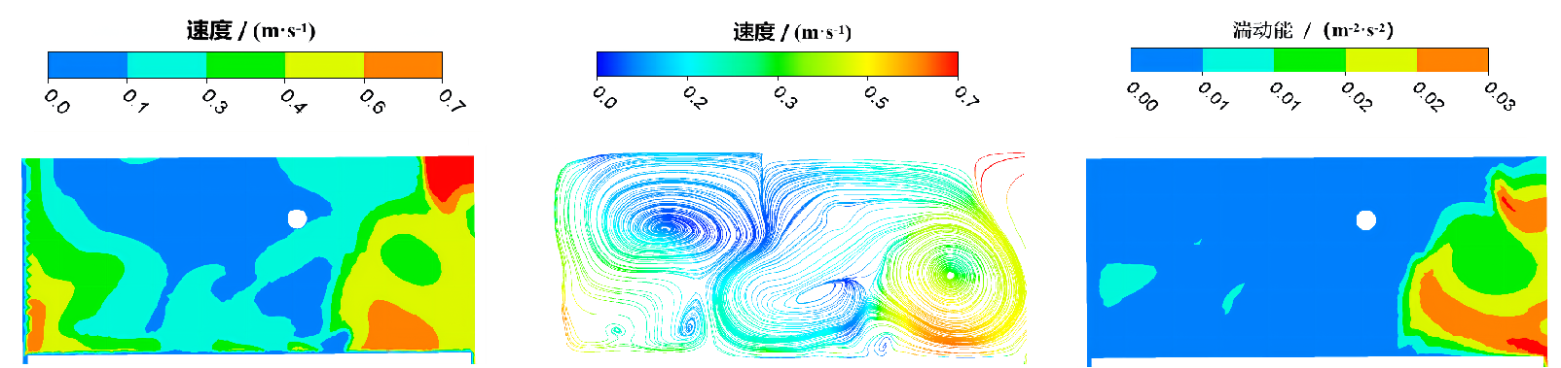

**（b）截面②-流向截面**

**图9 尾水冷却器来流处不同截面上速度、流线、湍动能分布**

**Fig.9Distribution of velocity, streamline and turbulent kinetic energy on different sections near the inlet of tail water cooler**

**4 结 论**

a. 尾水管隔墩形式会对尾水渠在尾水管出口区域的空间流动产生显著影响，在将冷却器设计安装于尾水渠中时应充分考虑。对于本文研究对象，尾水冷却器布置尾水管左上平台中部偏后的位置，该位置满足其换热要求且相较平台内的其他位置有更佳的换热效果。

b. 考虑冷却器实际模型与未考虑时结果较为接近，但由于冷却器几何模型的复杂性，考虑冷却器实际模型将耗费大量的数值计算资源。因此在冷却器来流速度充分满足工程需求的前提下，可使用不考虑冷却器实际模型的尾水渠流动分布进行冷却器布置方案的选择。

c. 本文通过尾水渠三维流动数值模拟而非工程经验确定将尾水冷却器布置于尾水管上方平台的具体位置，克服了常规布置中存在的检修困难及降低水轮机效率等缺陷，同时可以有效结合我国西部高海拔地区水温较低的特点。

**参考文献：**

[1] 岑美.高水头大容量机组技术供水方案研究[J].科技创新与生产力,2018(6):52-54.（CEN Mei. Research on technical water supply scheme for high water head and large capacity machine unit[J].Scitech Innovation and Productivity,2018(6):52-54.(in Chinese)）

[2] 杨锐.循环冷却水在水电站技术供水系统的应用[J].中国水能及电气化,2009(11):35-37.(YANG Rui.Application of circulating cooling water in technical water supply system of hydropower station[J].China Water Power & Electrification,2009(11):35-37.(in Chinese))

[3] 于群,余波.浅谈水电站冷却系统的循环供水[J].流体传动与控制,2008(4):34-35.(YU Qun,YU Bo.Circulating water supply system of cooling system in power station[J].Fluid Power Transmission & Control,2008(4):34-35.(in Chinese))

[4] 周雄.水电站技术供水方案综述[J].四川水力发电,2006(4):64-66.(ZHOU Xiong.Summary of technical water supply schemes for hydropower stations[J].Sichuan Water Power,2006(4):64-66.(in Chinese))

[5] 杨敦敏,董宏成.TORITO电站循环冷却供水系统中的冷却器优化设计[J].四川水力发电,2014,33(增刊1):132-134.(YANG Dunmin,DONG Hongcheng.Optimization design of coolers in TORITO power plant circulating cooling water supply system[J].Sichuan Water Power,2014,33(Sup1):132-134.(in Chinese))

[6] 袁锁年.尾水循环冷却器防冻设计在青羊沟水电站的应用[J].水电站机电技术,2017,40(6):59-61.(YUAN Suonian.Application of anti-freezing design of tail water circulation cooler in Qingyanggou hydropower station[J].Mechanical & Electrical Technique of Hydropower Station,2017,40(6):59-61.(in Chinese))

[7] 袁静,方晓红,胡森.四川江边水电站循环冷却供水系统改造[J].人民长江,2014,45(23):73-76.(YUAN Jing,FANG Xiaohong,HU Sen.Transformation of circulating cooling water system for Jiangbian hydropower station in Sichuan[J].Yangtze River,2014,45(23):73-76.(in Chinese))

[8] 孙诗杰,胡平.循环冷却技术供水在金华水电站的应用[J].四川水力发电,2000(1):54-56.(SUN Shijie,HU Ping.Application of circulating cooling technology to water supply in Jinhua hydropower station[J].Sichuan Water Power,2000(1):54-56.(in Chinese))

[9] 龙海军,耿清华.循环冷却技术供水系统在某水电站的设计及应用[J].吉林水利,2014(2):50-52.(LONG Haijun,GENG Qinghua.The design and application of circulating cooling water system technology in a hydropower station[J].Jilin Water Resources,2014(2):50-52.(in Chinese))

[10] 汪艳芳,孙维太.基于ANSYS模拟混流式水轮机尾水管改造的研究[J].人民珠江,2016,37(10):75-78.(WANG Yanfang,SUN Weitai.The optimal design for the shape of draft tube of francis turbine based on ANSYS[J].Pearl River,2016,37(10):75-78.(in Chinese))

[11] 詹靖华,周全.空间非均匀加热Rayleigh-Benard湍流热对流的传热实验研究[J].实验流体力学,2015,29(4):47-51.(ZHAN Jinghua,ZHOU Quan.Experimental study of turbulent Rayleigh-Benard convection under non-uniform heating boundary conditions[J].Journal of Experiments in Fluid Mechanics,2015,29(4):47-51.(in Chinese))

[12] 王李,陶汉中,解传洋.液-液式单根套管热管换热器的传热性能数值模拟[J].建筑热能通风空调,2021,40(3):19-21.(WANG Li,TAO Hanzhong,XIE Chuanyang.Numerical simulation of heat transfer performance of single tube heat exchanger[J].Building Energy & Environment,2021,40(3):19-21.(in Chinese))

（收稿日期：2021-12-22 编辑：刘晓艳）

1. 基金项目：国家自然科学基金（52009033）；江苏省自然科学基金（BK20200509）；中央高校基本科研业务费专项（B210202066）

   作者简介：赵峰（1998—），男，硕士研究生，主要从事水力机械及泵站水力学研究。E-mail：Zzf97280124@163.com

   通信作者：阚阚（1990—），男，副教授，博士，主要从事水力机械、水电站与泵站水力学研究。E-mail：kankan@hhu.edu.cn